A URSS em construção – construção de novas escolas (II Série – nº 26 – 1ª Quinzena de Janeiro de 1937 – página 3)
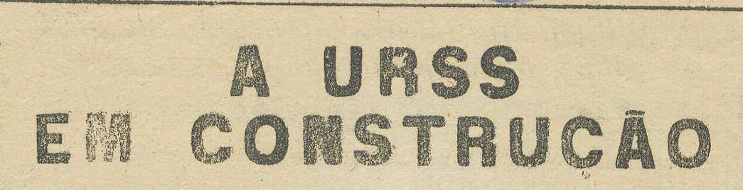

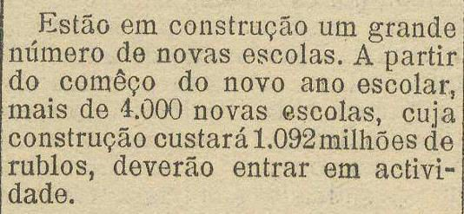

Biblioteca do C. Regional de Lisboa (II Série – nº 26 – 1ª Quinzena de Janeiro de 1937
– página 4)

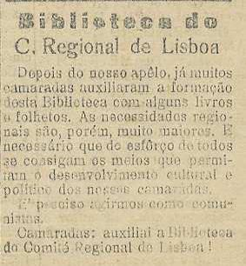

Cultura Política (II Série – nº 27 – 2ª Quinzena de Janeiro de 1937 – página 2)

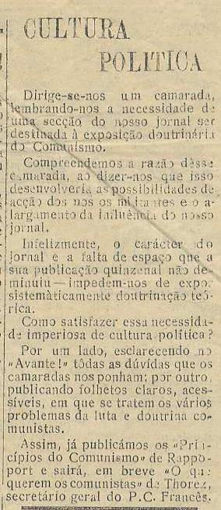

Notícias do Porto – Como os Fascistas protegem as Crianças Pobres (II Série – nº 28 –
1ª Quinzena de Fevereiro de 1937 – página 2)

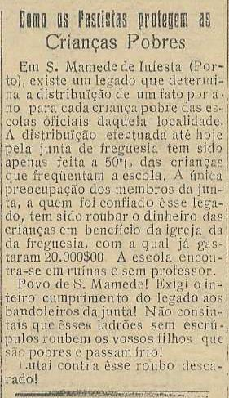

Os Tribunais Populares em Moscovo – A Instrução é Obrigatória nos Cárceres (II Série
– nº 28 – 1ª Quinzena de Fevereiro de 1937 – página 2)

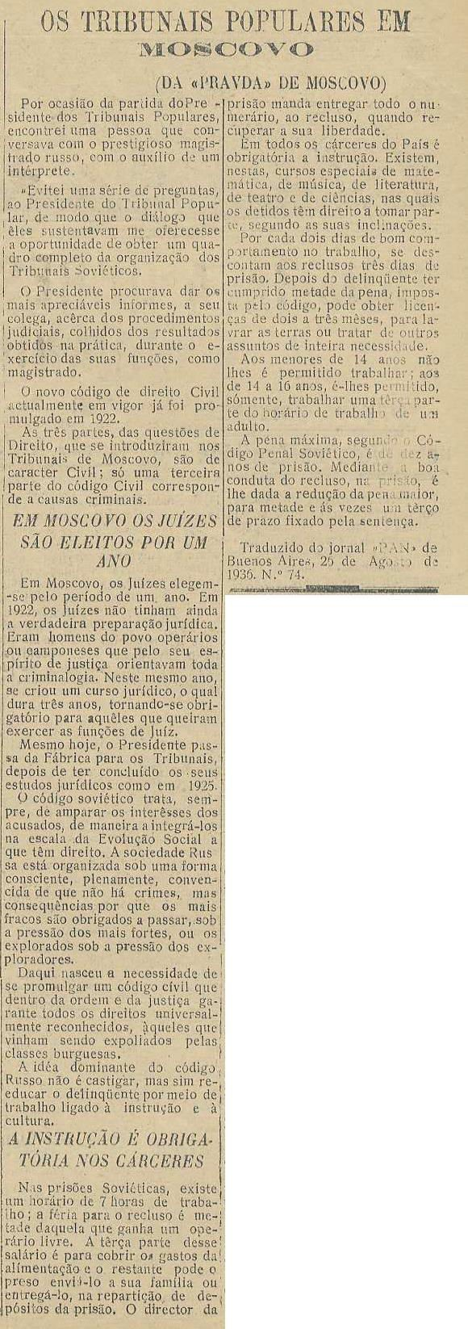

O Fascismo e a Cultura (II Série – nº 31 – 2ª Quinzena de Março de 1937 – página 2)

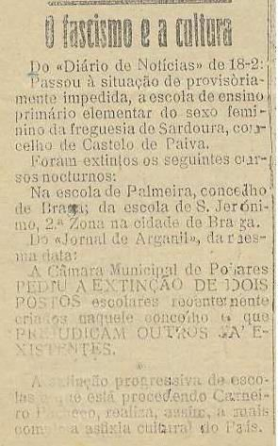

Pela Bolchevização do nosso Partido (II Série – nº 34 – 2ª Semana de Maio de 1937 –
página 3)

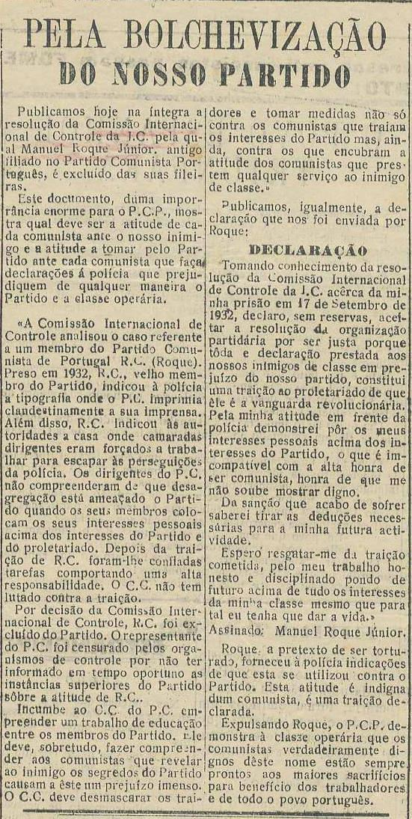

O humanitarismo dos Fascistas (II Série – nº 35 – 3ª Semana de Maio de 1937 – página 2)
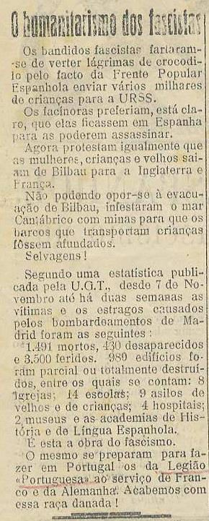

Salazar consente que os reis da pedra assassinem crianças! (II Série – nº 35 – 3ª Semana de Maio de 1937 – página 2)

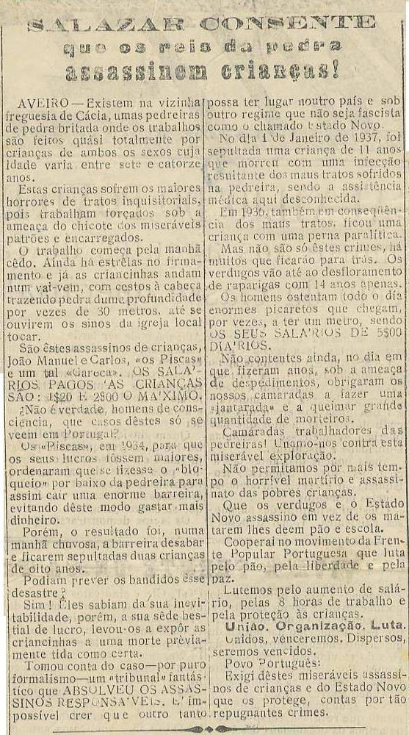

Ao Povo Português! (II Série – nº 36 – 4ª Semana de Maio de 1937 – página 4)

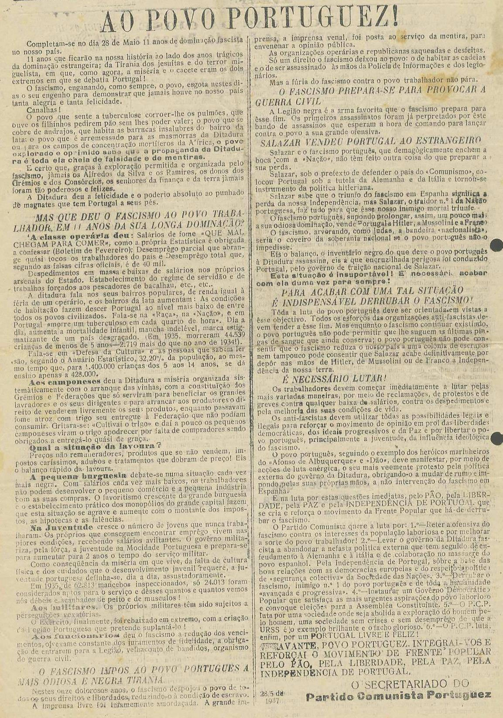

A URSS ao serviço da Ciência e da Paz (II Série – nº 37 – 1ª Semana de Junho de 1937
– página 4)

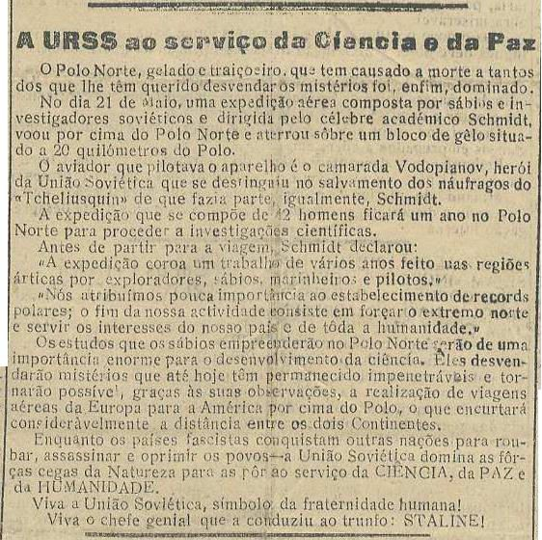

Como vivem os Trabalhadores – Outro que se vale da miséria (II Série – nº 39 – 3ª Semana de Junho de 1937 – página 2)
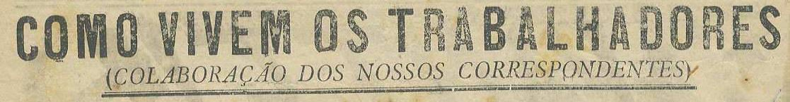

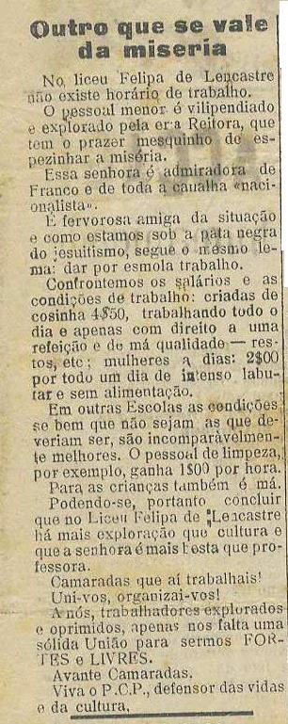

Escola Profissional de Paiã (II Série – nº 39 – 3ª Semana de Junho de 1937 – página 2)

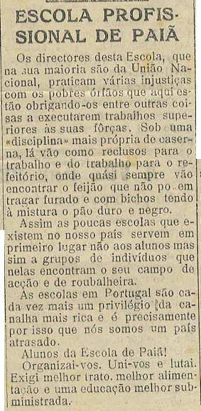

Frente Única Juvenil (II Série – nº 39 – 3ª Semana de Junho de 1937 – página 3)

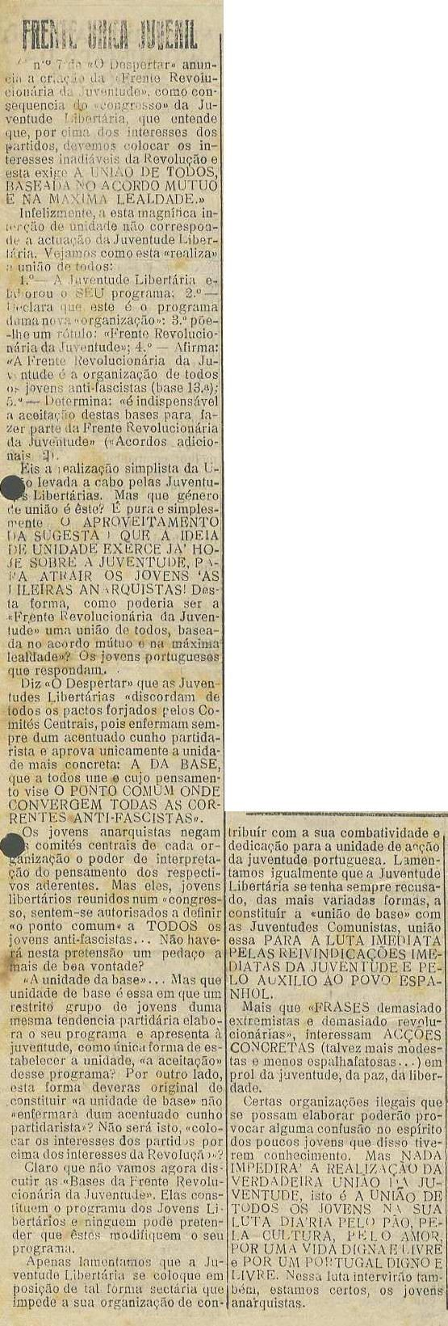

A separação do Estado das Igrejas (II Série – nº 40 – 4ª Semana de Junho de 1937 –
página 3)

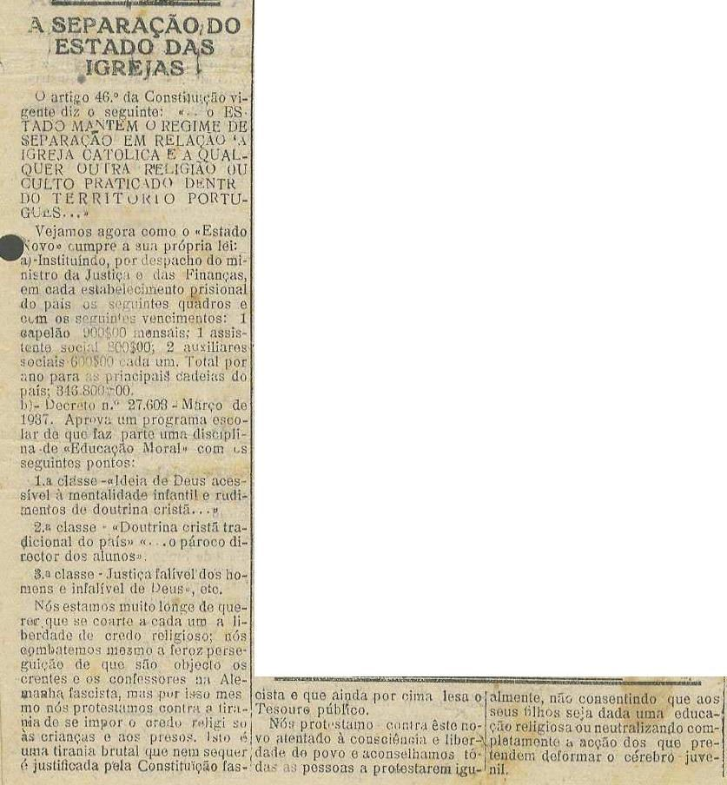

Abaixo a Tirania Religiosa (II Série – nº 41 – 1ª Semana de Julho de 1937 – página 2)

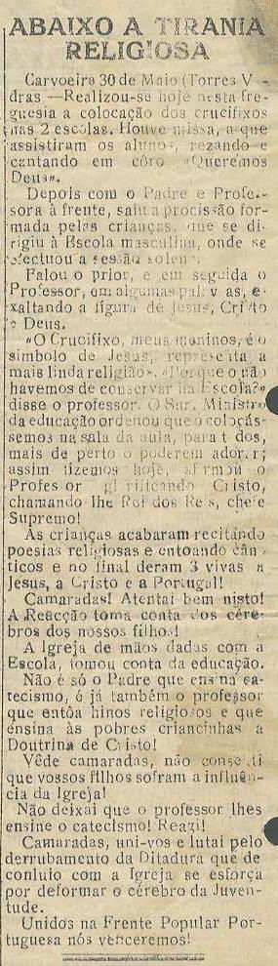

A Juventude nas primeiras linhas (II Série – nº 43 – Número Extraordinário – 3ª Semana de Julho de 1937 – página 3)
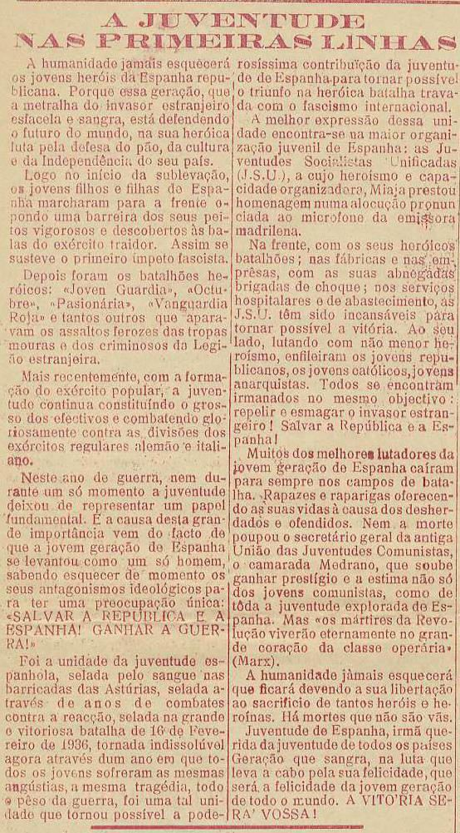

Frente Popular Espanhola (II Série – nº 43 – Número Extraordinário – 3ª Semana de Julho de 1937 – página 7)
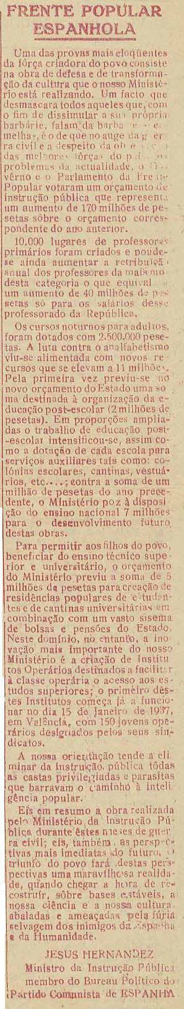

Reforcemos e alarguemos o Movimento da Frente Popular (II Série – nº 44 – 4ª Semana de Julho de 1937 – páginas 1 e 3)
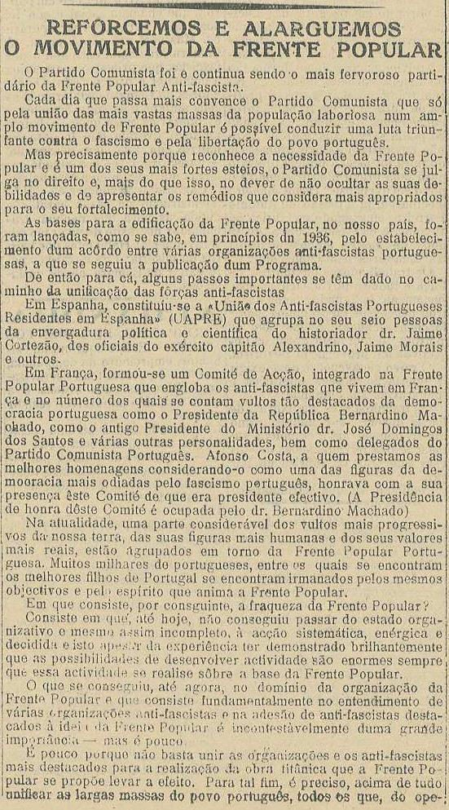

Ajudemos os Jovens da Assistência Pública! (II Série – nº 44 – 4ª Semana de Julho de 1937 – página 3)
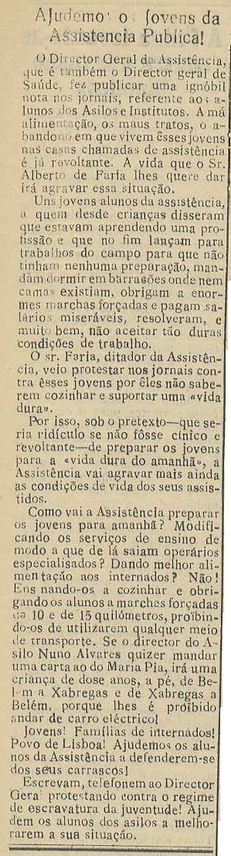

O Fascismo e a Cultura Nacional (II Série – nº 45 – 1ª Semana de Agosto de 1937 –
página 3)

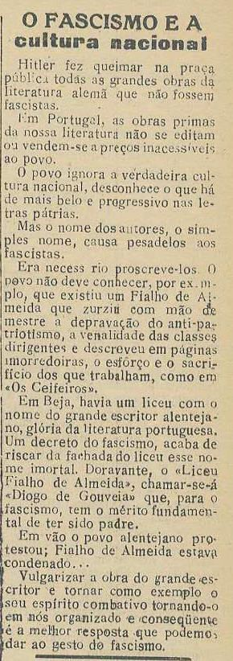

Salvemos a Juventude da influência do Fascismo (II Série – nº 47 – 3ª Semana de Agosto de 1937 – página 3)
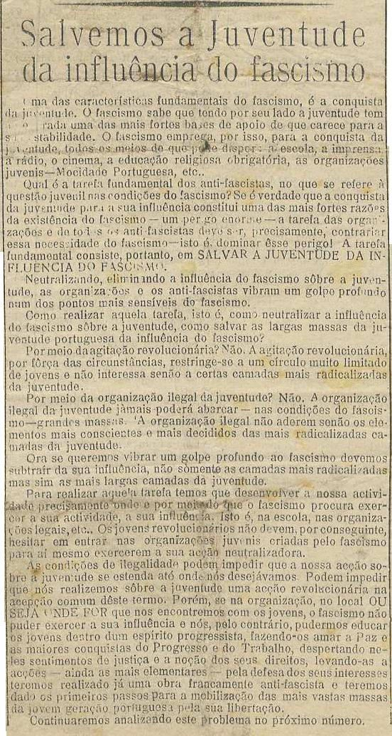

Carneiro Pacheco em Ação (II Série – nº 47 – 3ª Semana de Agosto de 1937 – página 3)

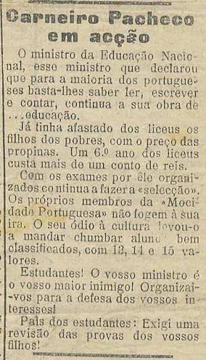

Jornada Internacional da Juventude (II Série – nº 48 – 4ª Semana de Agosto de 1937 –
página 4)

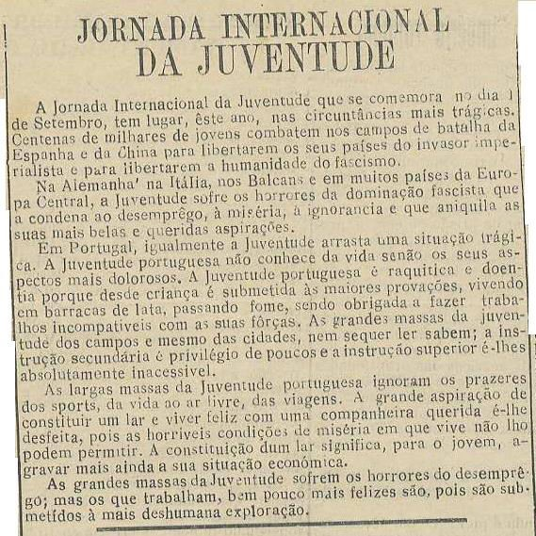

Os direitos da criança e a moralidade do Estado Novo (II Série – nº 51 – 3ª Semana de Setembro de 1937 – página 2)

